-聲音表達美學-
珠寶好聲音 聲出好業績
⎯ 講座 ⎯
馬可欣 Stacey Ma

TEL:(02)2872-9880 FAX:(02)2872-1766
mobile：0952-010888
email: service@cmcc.com.tw
GIA校友會六大主題演講-市場行銷
聲音表達美學：珠寶好聲音 聲出好業績

「您好，歡迎光臨。」、「請問您喜歡什麼款式?經典的還是時尚的?」
您知道為什麼每家店常常都說一樣的話術，但就是有人生意比較好，有人生意較冷清嗎？答案就在您講話的口吻與語氣！
在面對面溝通的過程中，傳遞訊息的方式(口語表達)與傳遞的內容同樣重要，人常常只注重外貌禮儀打扮，而忽略了說話的音調與語氣，使得一句普通的話術有了各種不同的態度。
GIA校友會此次邀請到聲音表達美學專家-周震宇老師教導我們如何利用聲音表達技巧在珠寶產業裡闖出一片天!同時也可運用在人際溝通、組織溝通、媒體公關等專業教育訓練中。讓我們知道如何提升對聲音的「敏感度」與「控制力」，利用聲音的表達拉近彼此的距離、增加磁場的吸引力；讓我們不論是碰到陸客、買家、VIP都能“聲”出好業績!
機不可失!!想聽的朋友們，趕快拿請電話報名唷!!!沒來聽的朋友可就虧大囉

演講主題：聲音表達美學－珠寶好聲音 聲出好業績
時間：2013年8月14日(三) 晚上7:00~9:00
地點：台北市議會演講廳(地下一樓)
台北市信義區仁愛路四段507號
報名方式：詳細資訊請洽執行秘書 宋純慧(02)2707-6331#18
Email 信箱giaalumnitw@gmail.com

講座名稱：聲音表達美學 - 珠寶好聲音 聲出好業績
講座說明：在與電話或面對面溝通的過程中，傳遞訊息的方式(口語表達)與傳遞的內容同樣重要，本課程訓練的重點著重於聲音更精緻的表現。
珠寶好聲音帶來好生意"不管是陸客、高級客戶都能讓您”聲”出好
業績。
講 師：周震宇
講座時數：2 hrs
講座日期：2013年8月14日(三)
講座時間：19：00~21：00
上課地點：台北市議會地下一樓演講廳
講座大綱
單元 | 時間 | 大綱 | 教學目的
Lesson 1  聲音表達概論 | 50mins | - 聲音的感覺與觀察  - 聲音運用在溝通的重要性  - 用聲音的方向性展現自信  - 用聲音的邏輯性展現真實的狀況 | - 建立學員對聲音的認知  - 建立正確的說話態度
Lesson 2  聽聲辨人 | 60mins | - 用聲音的互動性展現同理心  - 認知與調整表達能量區間  - 認知與調整聲音表達特質  - 認知與調整情緒表達象限(音頻,音高…)  - 從客戶的聲音分析客戶的人格特質  (教我們如何用聲音吸引台灣客 , 大陸客 , 以及VIP顧客) | - 提升對聲音的【敏感度】  - 提升對聲音的【控制力】
 | 10mins | - Q&A  - 學習心得分享

講師簡歷

周震宇
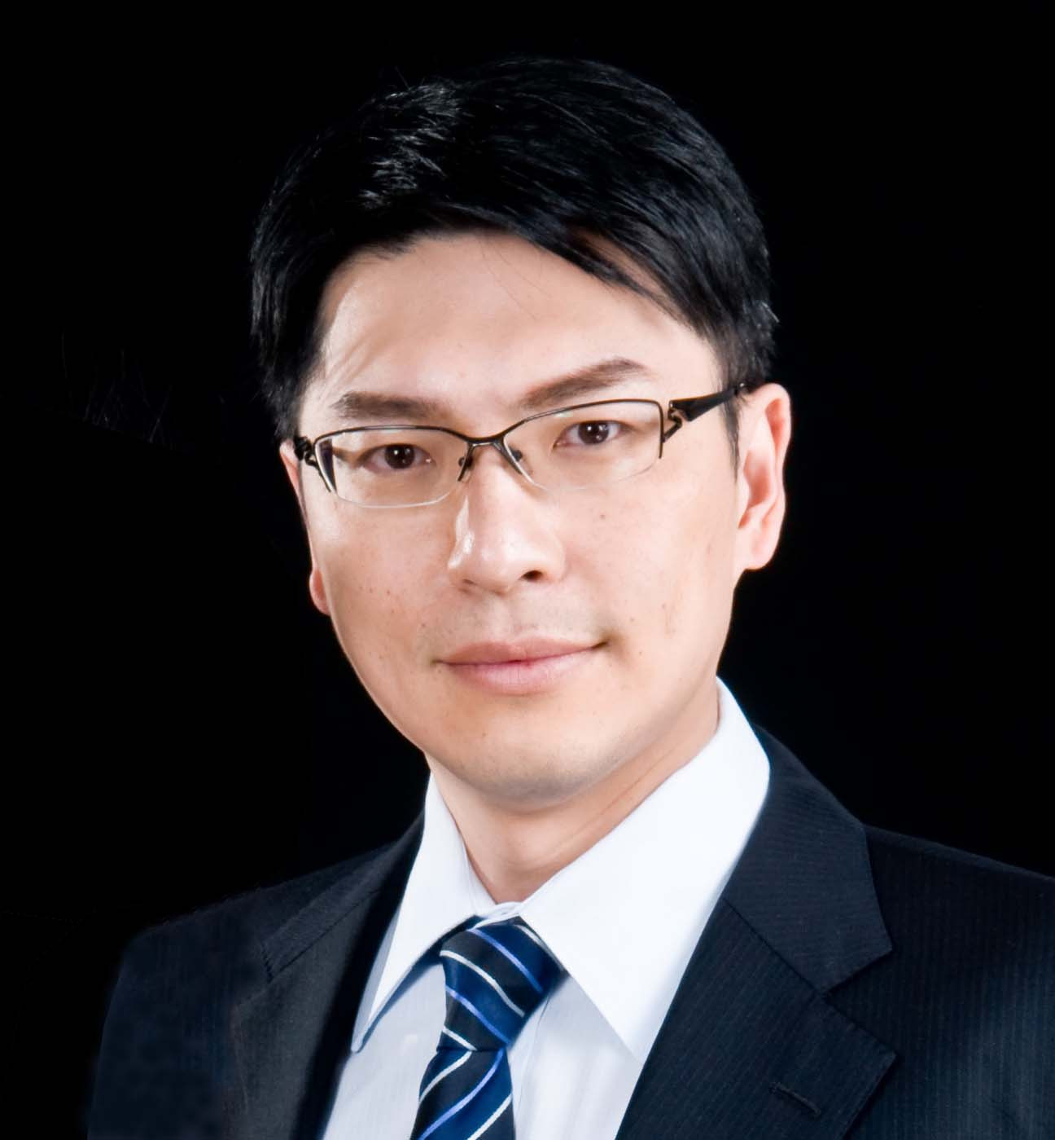
資深華語聲調訓練師。除開設聲音表達訓練班之外，
也從事聲音商務應用、人際溝通、組織溝通、
口語表達、媒體公關等專業教育訓練，
聲如其人，渾厚穩重卻不失靈活幽默，
擅長以系統化的課程設計與生動有趣的運課手法，
引爆學員的內在感動與學習潛能，
深受兩岸企業的好評與肯定，講演與授課超過2600場次。
現任
•特緯國際股份有限公司 董事長
•澄意文創志業有限公司 營運長
•實踐大學音樂系兼任講師
•中華民國國際職能教育發展協會 常務理事
經歷
•櫻花企業團公關中心主任
•中央通訊社新聞編播
•鉅亨網多媒體事業部經理
•民視與各大廣播電台配音人才培訓班首席講師
•職訓局文化創意產業行銷人才培訓班講師
•大陸【中華英才網】教育訓練講師
著作
•《聲入人心：教你如何洞悉人性、說話動聽（1書+1CD )》2010/4/26出版，方智出版社
•《聲財有道：換個方式說，贏得健康財富好人緣（1書+DVD )》2011/10出版，方智出版社
輔導案例
產業類別 | 企業 / 機關團體
電話行銷 | 東森購物、商業週刊、台灣客服科技、亞太行動、聲動整合行銷、美國人壽...等。
連鎖通路 | 全家便利商店、金石堂、麥當勞、神腦國際、正官庄、維娜斯、台北蒙特梭利幼稚園、哥大英語、大衛美語、日涵髮式、吉的堡、黑橋牌、誠品書店、肯夢...等。
保險公司 | 台灣人壽、保德信人壽、宏利人壽、三商美邦、永達、錠嵂、安泰人壽、保誠人壽、全球人壽、國華人壽、南山人壽、國泰人壽、兆豐產險、磐石保經、懷德保代、花旗保代、中國人壽...等。
直效行銷 | 國雄建設、嘉新生技、美商亞洲美樂家公司、台灣妮芙露公司、露絲貝兒、美商永久公司、柏格薰香事業、美商如新公司、亞洲多寶、格柏蕾蒂、中華聯合電信集團、上昕企業、綠色小鎮...等。
金融服務業 | 寶來金融集團、建華金控、富邦金控（富邦行銷）、元大期貨、中國信託、天達投顧、第一銀行、美盛投顧、聯合信用卡中心...等。
客服中心 | FedEx、衣蝶百貨、中友百貨、開原報關行、統一夢時代百貨、統一阪急百貨、中華英才網（大陸）、太古可口可樂股份有限公司、中華電信、大江購物中心、新竹SOGO... 等。
傳播媒體 | 民視、全國廣播、環宇電台、GoldFm、城市之音（成都、南京、上海）  音樂之聲（北京）、IC之音、News98... 等。
行銷服務業 | 遠傳電信、雅詩蘭黛、涵碧樓、凱薩飯店、永豐棧麗緻酒店、詮優國際、海欣國際、P&G（SK-II）、晶華酒店、南陽實業（現代汽車）、君品酒店、象印電子、鄉林建設... 等。
科技業 | 台積電、精材科技、趨勢科技、和碩聯合科技、永碩國際、工研院、新加坡商麥迪實、遊戲夢工場... 等。
醫療單位 | 中山醫院、中國醫藥大學附設醫院、南投署立醫院、豐原署立醫院、國泰醫院、壢新醫院、員林郭醫院、聯合心理諮商所...等。
專業培訓 | 民視配音班、職訓局數位內容配音人才培訓班、職訓局文化創意產業行銷人才培訓班、英國City & Guild高階服務業人才證照班、泰山職訓中心講師培訓、
其 他 | 鼎新電腦、士林電機、台灣諾華、金儀企業、世平興業、英業達、勤業眾信會計師事務所、紳士協會、國際工商經營研究社、國家發展研究院、特力集團中欣實業、工研院、中小企協、鄉林建設、亞洲水泥、紫羅軒數位婚紗、財團法人防癌教育基金會、萬安生命、中國生產力中心、亞世廣告、扶輪社、同濟會、青商會...等數十所公司企業。

